KREUZFAHRTBERICHT ATS 599

„Von Südafrika der Heimat entgegen“

26.11. – 22.12.2019

Datum | Route lt. Katalog | Ankunft | Abfahrt | tatsächliche Route | Ankunft | Abfahrt
Datum | Route lt. Katalog | lt. Katalog  (Buch) | lt. Katalog  (Buch) | tatsächliche Route | Ankunft | Abfahrt
26.11. | Kapstadt / Südafrika | - | - |  | - | -
27.11. | Kapstadt / Südafrika | - | 20.00 |  | - | 20:06
29.11. | Lüderitz / Namibia | 07.00 | 13.00 |  | 06:48 | 12:54
30.11. | Walfischbai / Namibia | 07.00 | 19.00 |  | 06:48 | 19:24
03.12. | Luanda / Angola | 08.00 | 18.00 |  | 08:00 | 14:52
05.12. | São Tomé / São Tomé & Principe | 13.00 | - |  | 07:42 | 17:36
06.12. | São Tomé / São Tomé & Principe | - | 13.00 | Canceled
07.12 | Limbé (Viktoria) / Kamerun | 08.00 | 18.00 | Canceled
09.12. | Tema (Accra) / Ghana | 07.00 | 19.00 | 07.12. | 08:48 | 22:06
13.12. | Banjul / Gambia | 08.00 | 18.00 | 11.12. | 08:18 | 19:52
 | Dakar / Senegal |  |  | 12.12. | 07:42 | 18:48
 | Santa Cruz de La Palma / Spanien |  |  | 15.12 | 07:48 | 22:52
16.12. | Santa Cruz (Teneriffa) / Spanien | 08.00 | 17.00 |  | 07:44 | 19:40
17.12. | Funchal (Madeira) / Portugal | 12.00 | 19.00 | Las Palmas de Gran Canaria / Spanien 17.12. | 00:00 | 12:54
19.12. | Cádiz / Spanien | 09.00 | 20.00 |  | 07:54 | 22:00
22.12. | Monaco | 09.00 |  | Savona / Italien 22.12. | 07:00 | -

Phoenixteam

 | PHOENIX STAFF 50 % |  |  | Von | Bis / until | Cabin
1 | Bzdega | Manuela | Kreuzfahrtdirektorin | 24.09.2019 | 22.12.2019 | 8017
2 | Doppler | Dodo Sabine | Sekretariat, Hospital 2 | 26.11.2019 | 22.12.2019 | 4008
3 | Brockmöller | Anna | BRB1 | 07.11.2019 | 22.12.2019 | 3066
4 | Pfeifer | Christian | Einarbeitung BRB 1 | 19.12.2019 | 12.01.2020 | 5106
7 | Nisastaci | Serdal | BRB 2 | 26.11.2019 | 22.12.2019 | 3086
5 | Zahn | Lars | Bettenbuch | 26.11.2019 | 22.12.2019 | 4022
6 | Christ | Jeanette | Info, Hospital 1, Patin Sophie | 22.10.2019 | 22.12.2019 | 4031
8 | Ehlers | Pia | Info, Slides, Hosp. Trainee | 27.09.2019 | 22.12.2019 | 3006
9 | Wagner | Uwe | Animation, Bibliothek | 26.11.2019 | 22.12.2019 | 4018
10 | Linnemann | Sophie | Info | 26.11.2019 | 22.12.2019 | 4016
11 | Erer | Bahadir Sükrü | Entertainment, DJ | 27.09.2019 | 22.12.2019 | 5502
12 | Schmitz | Annika | KFB, VIP, Hochzeiten | 07.11.2019 | 22.12.2019 | 3019
13 | Flury | Daniel | TV/LGI, Durchsagen, Kino | 22.10.2019 | 22.12.2019 | 4015
14 | Berger | Claudia | Sport | 07.11.2019 | 22.12.2019 | 4017
15 | Wallisch | Bernd | VnM / BRB | 27.09.2019 | 22.12.2019 | 4004
16 | Sattler | Carolin | VnM / Animation | 22.10.2019 | 17.12.2019 | 4019

PASSAGIERE

Age Between | Count |  | %age
0 to 20 years | 0 |  | 0,00
21 to 40 years | 22 |  | 5,14
41 to 60 years | 46 |  | 10,75
61 to 70 years | 152 |  | 35,51
71 to 80 years | 159 |  | 37,15
81 to 90 years | 49 |  | 11,45
91 to 100 years | 0 |  | 0,00
Figure Total | 428 |  | 100,00
Total Guests | 428
Average Age | 68,79

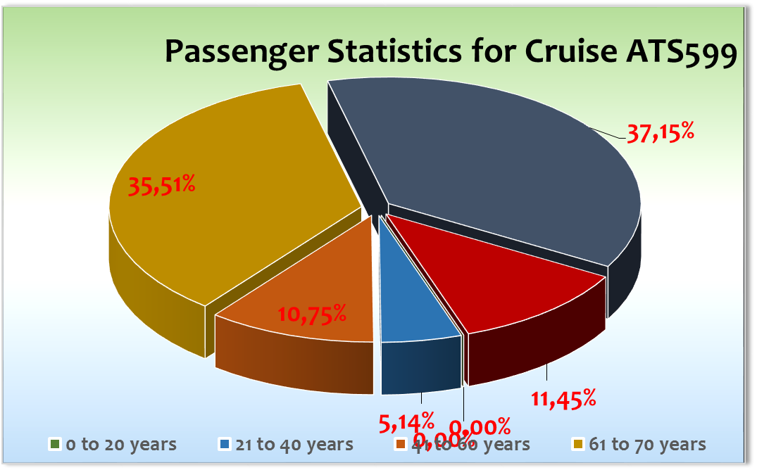

KINDER + JUGENDLICHE

keine

Einstiege

30.11. Walfischbai: Gäste der Überlandtour Etoscha
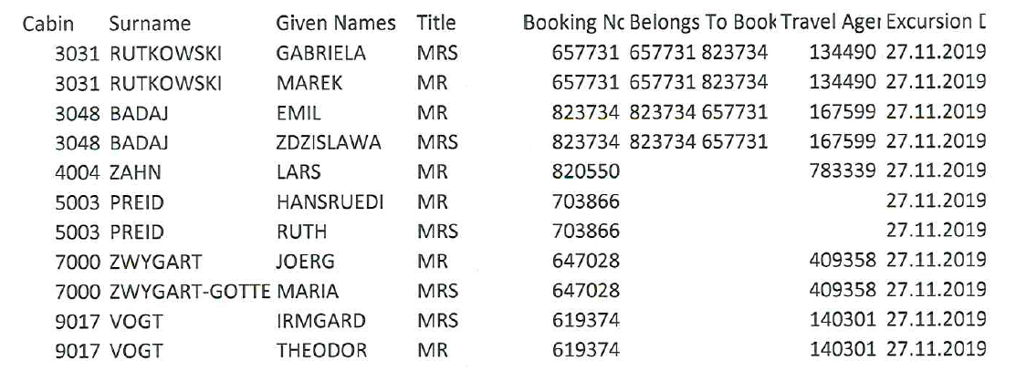

11.12. Banjul / Gambia

16.12. Santa Cruz (Teneriffa) / Spanien
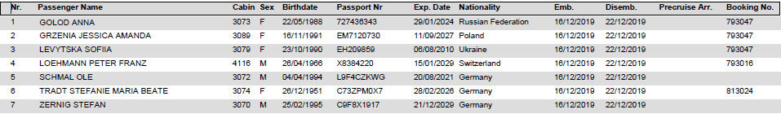

Hotel Manager Marc Hermes

Ausstiege

27.11. Überlandtour Etoscha

7.12. Tema
Hotel Manager Marc Hermes – Work break

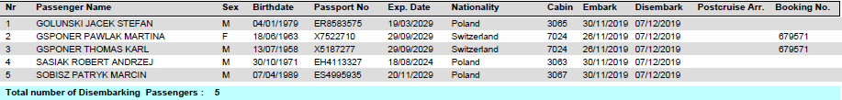

11.12.. Banjul / Gambia

16.12. Teneriffa

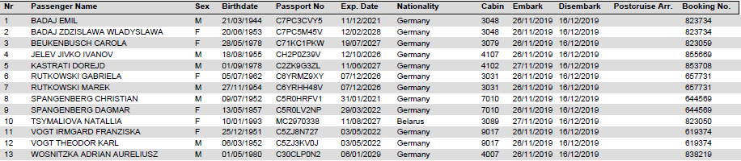

17.12. Gran Canaria

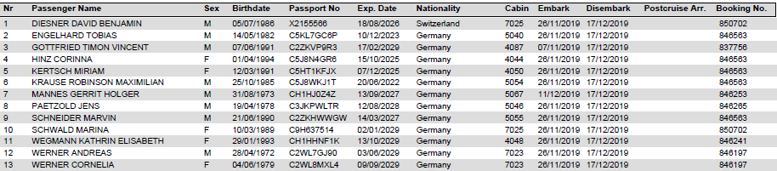

19.12. Cádiz

Gruppen

keine

ROUTE

Kapstadt / Südafrika

Passagierwechsel ohne Komplikationen den ganzen Tag über, 04.50 – 21.00 Uhr. Hervorragende Unterstützung in sämtlichen Belangen durch Schiffsagentin Megan & Ausflugsagentinnen Marie & Thembs.

Lüderitz / Namibia

Übliche Pier, keine organisierten Ausflüge. Von lokaler Agentur Touren nach Kolmannskuppe angeboten, von zahlreichen Gästen genutzt, andere spazierten ins Städtchen bei max. 18°C.

Walfischbai / Namibia

Festmachen an der „neuen“ Pier, nahe der „alten“ gelegen. Ungünstig, da schmal & somit unpraktisch für Ausflugs-Abwicklung und gleichzeitigen Tankvorgang. Lediglich der Hafenshuttle (da Laufen im Hafen nicht gestattet) durfte vors Schiff fahren, alle anderen Busse (Ausflugsbusse & kostenpflichtiger Shuttlebis mit 2 Haltepunkten, Café Probst und Shopping Mall) standen Richtung Hafenausgang, ca. 200 m entfernt. Ein mühsamer Tag (sonnig, bis 24°C) mit unendlichen Diskussionen mit Behörden & Hafenagentur, Hafen-Shuttle ließ knapp 1 Std. auf sich warten und fuhr den ganzen Tag über nicht regelmäßig. Auch kostenpflichtiger Shuttlebus fuhr nach ganz eigenem Fahrplan;-(

Sicherheitsmaßnahmen für Fahrgebiet ATS 599

Info-Veranstaltung für alle Gäste in AL durch Cpt. & CD am Abend des 29.11., Aufklärung & Information über bevorstehendes Fahrgebiet & aktuellen Routenverlauf sowie Sicherheitshinweise mit speziellem Alarm. Bei Zunahme der Vorfälle im Seegebiet vor Kamerun Streichung des Hafens Kribi/Kamerun notwendig. Dadurch Aktualisierung der Route, alle weiteren geplanten Ziele wollen wir ansteuern, zusätzlich Dakar/Senegal und Santa Cruz/La Palma ins Programm nehmen.Verstärkte Sicherheitsmaßnahmen an Bord: zusätzliches Personal für Look-out, Wasserschläuche wurden ausgelegt. Die Gäste zeigten sich in der Regel Verständnis, lobten die weise Entscheidung, Kamerun großräumig zu umfahren. Lediglich eine Passagierin (Frau Seltmann, Kab. 4092, BN 761316 zeigte sich leicht panisch, war entsetzt über die Unverantwortlichkeit, diese Route zu fahren, verlangte ein Ansteuern der Kapverden / Kanaren auf direktem Wege. Die Unruhe hielt sich einige Tage, mehrfach versuchten wir, die Dame zu informieren & zu beruhigen; ein Gespräch mit Cpt. & CD lehnte sie ab, der Ehemann ist zuversichtlich, seine Frau wieder beruhigen zu können.

Luanda / Angola

Landgang nur in Verbindung mit Ausflug möglich, 280 Gäste mit Ausflgusprogramm, 76 Gäste blieben an Bord. Pünktliche Ankunft bei 25°C & Sonnenschein mit großem Empfang, knapp 40 Behörden-Mitarbeiter, kleine Tanzgruppe auf der Pier. Die restlichen 76 Gaeste blieben an Bord; auf Nachfrage konnten wir ihnen wenigstens einen kurzen Gang auf die Pier ermoeglichen, um 6-koepfige Tanzgruppe zu fotografieren. Ausfluege waren soweit o.k., Polizist auf Motorrad vorneweg, Ambulanz hintendran und das bei jedem Ausflug, jeweils mehrere Busse im Konvoi. Dennoch zahlreiche Gaeste-Reklamationen bei völlig überteuerten Ausflugspreisen (89,- bis 169,- Euro fuer max. 5 Stunden). Kapitän ordnete Ausgangssperre für die Crew an.

São Tomé / São Tomé & Principe

Pünktliche Ankunft, zunächst Driften, später Ankern, Tenderweg knapp 15 min., wenig Dünung. Nahe Anleger bereits erste Souvenirs, nicht spektakulär aber nett zu laufen, kleine Geschäfte, Cafés etc. Wenige Taxen vorhanden. Üblicher Warnhinweis für Gäste, auf Wertsachen achtgeben bei Taschendieben, besser in Kleingruppen spazieren etc. Als zusätzliche Sicherheitsmaßnahme patroullierte ein Boot der Küstenwache (mit 5-köpfiger Besatzung) während unserer Liegezeit (außer einigen Schwimmer, die sich unserem Schiff verdächtig näherte, keine Vorkommnisse).

Limbé (Viktoria) / Kamerun

Hafen gestrichen aufgrund von Sicherheitsbedenken (Piraterie im Seegebiet).

Tema (Accra) / Ghana

Lotse ließ bei großem Schiffsverkehr knapp 90 min. auf sich warten, damit verspätete Ankunft und Start in die Ausflüge. Trotz angekündigtem Regen blieb es trocken bei Temp. bis 30°C. Liegeplatz ca. 5 km vom Zentrum Temas, 30 km von Accra entfernt, kostenloser Shuttlebus zum Hafenausgang, dort standen Taxen bereit. Vor dem Schiff baute sich am Vormittag einige Souvenirhändler auf. Mitteilung bzgl. Verlängerung der Liegezeit um 1 Std. bereits am Vormittag. So die Planung... Am NM aufgrund verspätet begonnenem Tankvorgang bereits Ankündigung zu Abfahrt 20.00 Uhr (statt 17.00 bzw. 18.00 Uhr), letztendlich konnte aufgrund des Mini-Tankschlauchs der Treibschoff derart zögerlich aufgenommen werden, dass sich die Abfahrt - mit Tankvorgang-Ende gegen 22.00 Uhr - auf 22.20 Uhr hinausschob. Die Gäste nahmen es gelassen, nachdem sie bei den Ausflügen bereits vielfach Verspätungenvon bis zu 2 Std. in Kauf nehmen mussten.

Banjul / Gambia

Bei verspäteter Ankunft des Lotsen noch fast pünktliche Ankunft am Liegeplatz, ca. 2 km vom Zentrum entfernt. Kostenpflichtiger Shuttlebus war im Einsatz zum Alberts Markt im Zentrum der Stadt, Taxen konnten über Geldwechsler auf der Pier geordert werden. Gäste nutzten die zahlreichen Souvenirstände auf der Pier & genossen den Tag bei noch einmal sonnigen hohen Temperaturen bis knapp 28°C. Aufgrund der kurzen Distanz nach Dakar verlängerten wir die Liegezeit bis 20.00 Uhr.

Dakar / Senegal

Überpünktliche Ankunft im Industriehafen, ca. 2 km vom Zentrum entfernt. Taxen standen vor der Tür, Souvenirstände zogen sich über die gesamte Pier bis zum Hafenausgang. Temperaturabfall auf 21-23°C bei Sonne-Wolken-Mix. Ein letztes Mal Afrika auf unserer großen Herbstreise!

Santa Cruz de la Palma / La Palma

Frühzeitige Ankunft am Liegeplatz, zentrumsnah gelegen. Taxen waren in Terminalnähe verfügbar. Am Sonntag waren doch einige Geschäfte geöffnet. Mit uns im Hafen Marella Explorer & Segelschiff Alexander von Humboldt II. Trotz Regen-Vorhersage erlebten wir einen trockenen, teils sonnigen Tag bei 18-20°C.

Santa Cruz (Teneriffa) / Spanien

Überpünktliche Ankunft bei leichtem Regen, trotz gleichbleibender Vorhersage gab es den Tag über größtenteils sonnige & trockene Abschnitte. Gäste besuchten das nahegelegene Stadtzentrum zu Fuß oder mit dem kostenlosen Hafenshuttlebus, der bis zum Plaza d’Espana fuhr. Temperaturen 18-20°C. Abfahrt verspätet wg. Noch nicht beendeter Treibstoffaufnahme.

Funchal (Madeira) / Portugal

Anlaufen von Funchal musste wetterbedingt leider abgesagt werden bei angekündigter Wellenhöhe von 6-7m. Alternativ steuerten wir den Hafen von Las Palmas auf Gran Canaria an.

Las Palmas / Gran Canaria

Nach bewegter Überfahrt erreichten wir den Liegeplatz kurz vor Mitternacht. Knapp 300 Gäste nutzten den morgendlichen Landgang mit Einkaufsbummel, Strandspaziergang usw. bei sonnigen 19°C.

Cádiz / Spanien

Nach zeitiger Ankunft erlebten wir einen Tag mit viel Regen & Wind, trotz geplanter Verlängerung der Liegezeit bis 23.30 Uhr (wegen zu erwartender starker Schiffsbewegungen nach Abfahrt, um die Gäste sicher in den Kabinen zu wissen) mussten wir doch frühzeitig ablegen, da nach 22.00 Uhr der Hafen wetterbedingt geschlossen werden musste.

Monaco

Hafen wurde wegen Schlechtwetterlage von den Behörden bis 24.12. geschlossen, daher Umroutung nach Savona / Italien.

Savona

Pünktliche Ankunft am Liegeplatz zentrumsnah. Mit den Gepflogenheiten der entspannten Italiener mussten wir versuchen umzugehen. Bei frühem Transfer zum Flughafen Zeitdruck, jedoch waren weder Behörden noch Kofferträger oder Förderband verfügbar;-( Erst nach vielfachen Bemühungen trudelten nach & nach alle ein, somit Zeitverzögerung von ca. 20 min. bei erstem Flughafentransfer. Einmal angefangen, lief es gemütlich, aber doch im Zeitplan weiter.

Behörden:

Komplizierte Abwicklungen in vielen Häfen, wobei oftmals Captain RF Unterstützung leistete, um die Freigabe zu beschleunigen bzw. umständliche Abwicklungen zu verhindern und Kosten einzusparen.

In Savona Zeitverzögerung bei Ausschiffung durch verspätet ankommende Behörden & langsame Gepäck-Freigabe.

Wetter

Zunächst keine nennenswerte Wind-u. Seestärken, es war eine eher „ruhige“ Reise mit max. 7 Bf. Erst gegen Ende der Reise war Neptun uns nicht mehr gewogen, bei angekündigter Wellenhöhe von 6-7m auf dem geplanten Weg von Teneriffa nach Madeira daher Entscheidung, Madeira zu streichen und stattdessen Las Palmas auf Gran Canaria anzulaufen bei dann Nachlassen der Wellenhöhe von nur noch 4-5m. Auch im weiteren Verlauf der Reise wurden wir mal mehr mal weniger durchgeschüttelt, erlebten viel Regen und in der Nacht vom 19. auf 20.12. max. Windstärke von 9 Beaufort bei 4-5 m Wellenhöhe.

BSCM

Bei starkem Regen am 04.12. erneutes Durchregnen auf Deck 9, vor CD-/SEK-Office. Befürchtung, dass – wie auf ATS 598 – auch einige Gold-Kabinen betroffen sind, blieb zum Glück aus. Dennoch muss dringend Abhilfe geschaffen werden; wir sollten nicht jeden Regen fürchten müssen, um dann für Gäste aus den teuersten Suiten eine Alternative zu schaffen – die immer nur ein Abstieg sein kann aufgrund der hochwertigen gebuchten Kabine!

Große Tankvorgänge wurden diese Reise auf mehrere Tage verteilt; die Trucks kamen oft mit großer Verspätung.

Fleet-Team

Dry Dock Liste ist angefragt, um bereits erfasste geplante Arbeiten zu kennen & Ideen & in Augen der Schiffsleitung notwendige Arbeiten aufzunehmen.

Technik / Wartung

Übliche Ausbesserungsarbeiten wurden während der Reise durchgeführt, in der Regel unter Berücksichtigung von Mittagsruhe & Ausflugsplanung an den Hafentagen.

Ab ca. 12.12. nasser Teppich in Harry’s Bar nach Wasserrohrbruch, Fleck breitet sich aus und ist großräumig abgesperrt; Schaden konnte behoben werden, dennoch kein Nachlassen der Feuchtigkeit über mehrere Tage, erst am 18.12. Fläche wieder nutzbar.

Hoteldepartment (Sea Chefs)

Gute Zusammenarbeit mit Hotel-Team unter Leitung von Hot.Man. Marc Hermes (vertreten durch Denise Koll aufgrund eines Working Breaks von Marc 07.12. – 16.12.).

In der 49. KW war der Brot-u. Brötchen-Backofen für einige Tage nur eingeschränkt nutzbar. Die Qualität litt minimal, was die Festigkeit betraf, Oberfläche der Brötchen scheint eher hart als knusprig. Momentan wird mit vorhandenem Material gearbeitet, Ersatzteile sind bestenfalls zeitnah an Bord.

Adventszeit: Nach & nach wurde das Schiff weihnachtlich geschmückt, ab 2. Advent stehen Knusperhäuser vor Restaurant Möwe, Pelikan und vor der Rezeption ab 3. Advent. Teller mit Weihnachtsgebäck vor den Restaurants werden sehr gut von Gästen genutzt, müssen ständig nachgefüllt werden - ber so sollte es ja auch sein in der Adventszeit!

Ausflugsprogramm

Keine großen Aus- und Vorfälle.

Näheres s. BRB-Bericht.

Hospital

Keine großen Vorkommnisse

Näheres s. Hospitalbericht

Nach Kündigung der Krankenschwester Lisa Gierke und Ausstieg am 17.12. wurde bei Rücksprache Staff Cpt. Patrick Lindner mit Dr. Franz die Notwendigkeit besprochen, spätestens am 28.12. eine zweite Krankenschwester an Bord zu bekommen. We will see...

Unterhaltungsprogramm

Das Show-Ensemble präsentierte folgende Shows: Elements, Helene Fischer, On the radio, Illumina, Musical Show, ABBA und Soloabend Anne Becker (mit Band-Pianist)

Zusätzliche Mix-Shows: Welcome-Show, Love-Show, What a wonderful world

Als Show-Specials gab es: Weihnachtsmarkt an Deck (ca. 30 min.), Hakuna Matata an Deck (ca. 30 min.)

Anne Becker übernahm die Moderation auf dieser Reise.

Gast-Abend-Künstler:

Rainer Schindler, Flower Power & Entertainer – mitreißend wie eh & je, war neben 2 Solo-Shows auch gern bereit zu einer Gesangseinlage bei Gold-u. Silber-Cocktail.

Nataliya Tsimaloiva (Saxophon) & Carola Beukenbusch (Tuba) – interessante Instrumenten-Kombi mit durchschlagendem Erfolg bei den Shows, sympathische Musikerinnen mit Premiere auf PHX-Schiff – gerne wieder!

Shivko Shelev, Teno - gewohnt temperamentvoll präsentiert sich der Künstler auf & neben der Bühne, war neben 2 Solo-Shows auch gern bereit zu einer Gesangseinlage beim Geburtstags-Cocktail.

Peter Löhrmann, Zauberer – Charmant-frech präsentiert er mehr Comedy als Zauberei zur Freude vieler Gäste.

Duo (= diesmal Trio) Laruan, Instrumental (Geige & Querflöte) – Augen-u. Ohrenschmaus, Gäste waren begeistert.

Bea Tradt, ex-PHX-Kollegin mit musikalischen Ambitionen – Lesung mit Musik & Geschichten der 50er Jahre in der Atlantik-Lounge – gutes Feedback, aber beim nächsten Mal wählen wir kleinere Location, da persönlicher. Als DJane mit 80er Jahre Hits gute Resonanz in der Casablanca-Bar.

Ein Gedanke: Für die letzten Tage der Reise – und lediglich 5 Abende, die zu bestücken sind - noch 3 neue Künstler einfliegen zu lassen, schafft uns ein Luxus-Problem. Neben Standards wie Crew-Show und Abschieds-Show kann jeder neu zugestiegene Gast-Künstler lediglich je eine Show anbieten, was bedauerlich ist.

Gast-Tages-Künstler:

Eckard Siegel, Lektor – füllt die Atlantik-Lounge, präsentiert spannend seine Vorträge. Er hat (bei Spät-Einstieg von Ralf Seidl) einen 4-teiligen Foto-Kurs angeboten.

Dr. Axel Wengenroth, ev. Bordfparrer – neben Andacht & Gottesdienst auch Angebot von Gesprächsrunde & Vorträgen, beliebt bei den Gästen.

Susanne Drohsin, Psychologin - bedingt durch Gelbfieber-Impf-Situation Ausstieg in Namibia & Wieder-Einstieg in Ghana am 07.12. mit Kursbeginn ab 08.12., dabei wenig Zulauf von Gästen.

Ralf Seidl, Computer-u. Foto-Kurs - bedingt durch Gelbfieber-Impf-Situation Ausstieg in Namibia & Wieder-Einstieg in Ghana am 07.12. mit Kursbeginn ab 08.12., dabei wenig Zulauf von Gästen.

Fahrräder

Auf dieser Reise wurden 7 Fahrräder vermietet.

Beschwerden / Besondere Gäste:

Frau Arendt, Kab. 3056, BN 641618 Die in Kanada lebende Passagierin meldet am 02.12., dass sie lediglich eine Versicherung für 60 Tage abgeschlossen hat. Somit sind die letzten 26 Tage der Reise ohne Versicherungsschutz. Da im Nachhinein vermutlich keine Versicherung der Welt hier großzügig ist und nach Beginn der Reise versichert, bleibt nur zu hoffen & zu beten, dass Frau Arendt nichts passiert, sie keinen Unfall hat, keine intensive ärztliche Behandlung o.ä. benötig. Nach Rücksprache mit ihrer Versicherung gibt es leider keine Möglichkeit der „Versicherungs-Verlängerung“... Daumen drücken ist daher angesagt...hat geholfen – nix passiert bis Savona!

Russisches Paar, Iakovleva, Elena & Yakovlev, Alexandr, Kab 4069 BN 730468 Vater & erwachsene Tochter, Durchfahrer mit wenig Gäste-Kontakt, SIE spricht Englisch, ER nur Russisch. Auffällig in Aussehen & Verhalten, Vater scheint Tochter „im Griff“ zu haben. Ignorieren Ausflugs-Treffpunkte und Einladungen. Leider fielen die Gäste, besonders der Vater zum zweiten Mal unangenehm auf durch nicht akzeptable Wortwahl „F... You“ und eindeutigem Fingerzeig; bei Gespräch mit „Übersetzer & Zeuge“ Barmanager Sascha klare Ansage, dass wir derartiges Verhalten nicht akzeptieren. Gast redete sich raus und behauptet, Mitarbeiter wären unfreundlich zu ihm gewesen... Zeugenaussagen beweisen das Gegenteil; er ist der Rüpel. Gast-Anfrage nach Verlängerung der Reise bis St. Maarten von Behördenseite genehmigt, Gäste hatten sich jedoch anders entschieden, steigen planmäßig in Monaco aus.

Zusammenfassende Beurteilung der Kreuzfahrt

Interessante Reiseroute mit Zielen in Westafrika, die ja länger nicht angefahren wurden. Abenteuerlich war die Reise daher auf jeden Fall, mussten wir doch neben Piraterie im Seegebiet von Kamerun u. Sao Thomé auch mit Wetterkapriolen auf den stürmischen letzten Tagen der Reise umgehen. Der Ausfall von Kamerun u. Funchal enttäuschte viele Gäste, verärgerte manche. Zusatzhäfen Gambia und La Palma wurden freudig aufgenommen, auch den zusätzlichen Stop in Gran Canaria genossen die Gäste. Änderung des Ausschiffungshafens Savona statt Monaco brachte nur wenig Unruhe bei privat abreisenden Gästen; die meisten Gäste reisten mit PHX-Bus & -Flug ab. Bei Ausschiffung viele positive Kommentare – so schließen wir nicht nur diesen letzten Reiseabschnitt, sondern auch die gesamte Afrika-Reise erfolgreich ab. Auf vergangenen Afrika-Reisen lief oftmals viel mehr nicht ganz rund, daher können wir durchaus zufrieden sein!

Manuela Bzdega

Kreuzfahrtdirektorin

Kapstadt / Savona, den 22. Dezember 2019

CC: Kapitän Hotelmanager

Oliver Gerbig Norbert Jepsen
Johanna Zawieracz Benjamin Drechsel
Dr. Alois Franz Christian Adlmaier
Christian Rippel Manuela Bzdega
Georgios Zisopoulos Christoph Schädel
Jörn Hofer Klaus Gruschka
Michael van Oosterhout Harald Gropengiesser
Frank Oertel Martin Springer
Sinah Lucius Richard Bos
Martin Oberfell Steffen Spiegel
Jörg Dunkel Holger Winkler

